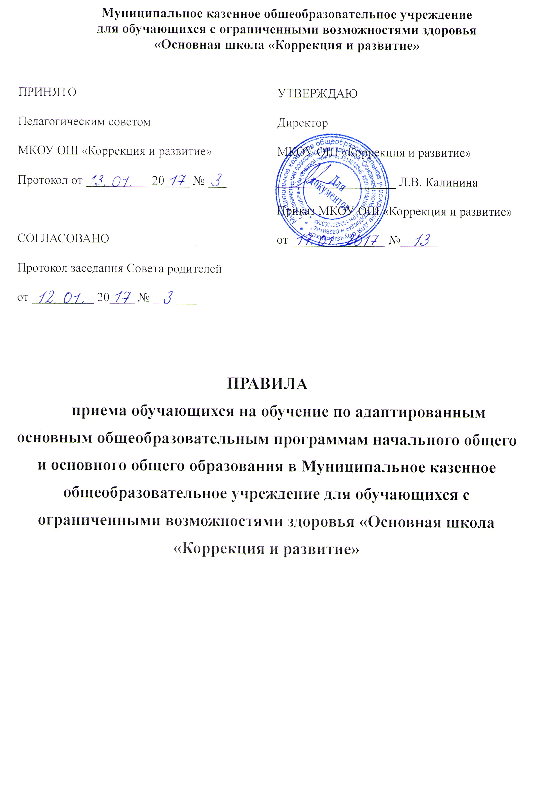

1. Общие положения
1.1. Настоящие Правила приема обучающихся на обучение по адаптированным основным общеобразовательным программам начального общего и основного общего образования в Муниципальное казенное общеобразовательное учреждение для обучающихся с ограниченными возможностями здоровья «Основная школа «Коррекция и развитие» (далее-Правила) разработаны в соответствии с:
- Конституцией Российской Федерации;
- Федеральным законом от 29.12.2012 № 273-ФЗ "Об образовании в Российской Федерации";
- Федеральным законом от 25.07.2002 № 115-ФЗ "О правовом положении иностранных граждан в Российской Федерации";
- Законом Российской Федерации от 19.02.1993 № 4530-1 "О вынужденных переселенцах";
- Законом Российской Федерации от 19.02.1993 № 4528-1 "О беженцах";
- Порядком приема граждан на обучение по образовательным программам начального общего, основного общего и среднего общего образования, утв. приказом Минобрнауки России от 22.01.2014 № 32;
- Порядком организации и осуществления образовательной деятельности по основным общеобразовательным программам– образовательным программам начального общего, основного общего и среднего общего образования, утв. приказом Минобрнауки России от 30.08.2013 № 1015;
- Порядком и условиями осуществления перевода обучающихся из одной организации, осуществляющей образовательную деятельность по образовательным программам начального общего, основного общего и среднего общего образования, в другие организации, осуществляющие образовательную деятельность по образовательным программам соответствующих уровня и направленности, утв. приказом Минобрнауки России от 12.03.2014 № 177;
- Порядком приема в общеобразовательные организации, в соответствии с письмом Департамента государственной политики в сфере общего образования Министерства образования и науки Российской Федерации от 13.12.2016 № 08-2715;
- Законом Кемеровской области от 05.07.2013 № 86-ОЗ «Об образовании»;
- Уставом Муниципального казенного общеобразовательного учреждения для обучающихся с ограниченными возможностями здоровья «Основная школа «Коррекция и развитие» (далее по тексту - Учреждение).
1.2. Настоящие Правила приняты с учетом мнения Совета родителей.
1.3. Настоящие Правила регламентируют прием граждан Российской Федерации (далее – ребенок, дети, обучающиеся) с умственной отсталостью (интеллектуальными нарушениями) в Учреждение для обучения по адаптированным основным общеобразовательным программам начального общего и основного общего образования (далее – адаптированные программы).

1.4. Прием иностранных граждан и лиц без гражданства, в том числе из числа соотечественников за рубежом, беженцев и вынужденных переселенцев, для обучения по общеобразовательным программам за счет средств бюджетных ассигнований федерального бюджета, бюджетов субъектов Российской Федерации и местных бюджетов осуществляется в соответствии с международными договорами Российской Федерации, Федеральным законом от 29.12.2012 № 273-ФЗ "Об образовании в Российской Федерации", Порядком приема граждан на обучение по образовательным программам начального общего, основного общего и среднего общего образования, утв. приказом Минобрнауки России от 22.01.2014 № 32 и настоящими Правилами.
1.5. Учреждение обеспечивает прием детей с умственной отсталостью (интеллектуальными нарушениями), проживающих на территории Междуреченского городского округа, подлежащих обучению и имеющих право на получение образования по адаптированным программам начального общего и основного общего образования.
1.6. В случае, если ребенок по состоянию здоровья не может обучаться в Учреждении, администрация Учреждения на основании заключения медицинской организации и письменного заявления родителя (законного представителя), организует процесс обучения на дому в соответствии с нормативными правовыми актами Российской Федерации и Кемеровской области.

2. Организация приема на обучение по адаптированным программам
2.1. Для обучения по адаптированным программам начального общего образования в первый класс принимаются дети, достигшие по состоянию на 1 сентября текущего года 6 лет и 6 месяцев при отсутствии противопоказаний по состоянию здоровья. Прием детей, не достигших по состоянию на 1 сентября текущего учебного года 6 лет и 6 месяцев, осуществляется с разрешения учредителя в установленном им порядке. Обучение детей, не достигших к 1 сентября 6 лет 6 месяцев, осуществляется с соблюдением всех гигиенических требований по организации обучения детей шестилетнего возраста.
2.2. Дети, возраст которых превышает на 1 сентября текущего года 8 лет, принимаются на обучение по программам начального общего образования на основании документов, подтверждающих период обучения в другой образовательной организации. При отсутствии указанных документов зачисление в Учреждение производится с разрешения учредителя в установленном им порядке.
2.3.Прием детей на обучение по адаптированным программам осуществляется без вступительных испытаний.
2.4.Прием детей с умственной отсталостью (интеллектуальными нарушениями) осуществляется на обучение по адаптированным программам с согласия родителей (законных представителей) обучающихся на основании рекомендаций городской или областной психолого-медико-педагогической комиссии.
2.5. Прием детей в Учреждение осуществляется по личному заявлению родителей (законных представителей) обучающихся.
Прием заявлений от родителей (законных представителей) детей, проживающих на территории Междуреченского городского округа, на обучение в первом классе начинается не позднее 1 февраля и завершается не позднее 5 сентября.
2.6. Учреждение размещает распорядительный акт администрации Междуреченского городского округа «О закреплении территории Междуреченского городского округа за муниципальными образовательными учреждениями» не позднее 1 февраля текущего года.
2.7. Информация о количестве мест в первых классах размещается на информационном стенде Учреждения и на официальном сайте Учреждения в сети интернет http://correc11.my1.ru не позднее 10 календарных дней с момента издания администрацией Междуреченского городского округа распорядительного акта о закрепленной территории.
Информация о количестве свободных мест для приема детей во второй и последующие классы, размещается на информационном стенде Учреждения и на официальном сайте Учреждения в сети интернет не позднее 1 июля текущего года.
На информационном стенде Учреждения, а также на официальном сайте Учреждения в сети интернет дополнительно может размещаться информация об адресах и телефонах органа управления образованием осуществляющих признание и установление эквивалентности образования, полученного ребенком за пределами Российской Федерации, а также иная дополнительная информация по текущему приему.
2.8. До начала приема Учреждение назначает лицо, ответственное за прием документов приказом Учреждения.

3. Порядок зачисления на обучение по адаптированным программам начального общего и основного общего образования
3.1. Прием детей в Учреждение на обучение по адаптированным программам осуществляется по личному заявлению родителя (законного представителя) ребенка при предъявлении оригинала документа, удостоверяющего личность родителя (законного представителя), либо оригинала документа, удостоверяющего личность иностранного гражданина и лица без гражданства в Российской Федерации в соответствии с законодательством Российской Федерации.
В заявлении о приеме в первый класс (Приложение 1) родителями (законными представителями) ребенка указываются следующие сведения:
а) фамилия, имя, отчество (последнее - при наличии) ребенка;
б) дата и место рождения ребенка;
в) фамилия, имя, отчество (последнее - при наличии) родителей (законных представителей) ребенка;
г) адрес места жительства ребенка, его родителей (законных представителей);
д) контактные телефоны родителей (законных представителей) ребенка.
Форма заявления размещается на официальном сайте Учреждения в сети «Интернет» до начала приема.
3.2. Для зачисления в первый класс родители (законные представители) детей, дополнительно предоставляют оригинал свидетельства о рождении ребенка или документ, подтверждающий родство заявителя.
3.3. Для зачисления в первый класс родители (законные представители) детей, не являющихся гражданами Российской Федерации, дополнительно предоставляют:
- документ, удостоверяющий личность ребенка – иностранного гражданина (паспорт иностранного гражданина либо иной документ, установленный федеральным законом или признаваемый в соответствии с международным договором Российской Федерации в качестве документа, удостоверяющего личность иностранного гражданина), или документ, удостоверяющий личность ребенка без гражданства (документ, выданный иностранным государством и признаваемый в соответствии с международным договором Российской Федерации в качестве документа, удостоверяющего личность лица без гражданства, удостоверение личности лица без гражданства, временно проживающего на территории Российской Федерации, вид на жительство для лиц без гражданства, постоянно проживающих на территории Российской Федерации);
- документ, подтверждающий родство заявителя или законность представления прав ребенка;
- документ, подтверждающий право заявителя на пребывание в Российской Федерации (виза (в случае прибытия в Российскую Федерацию в порядке, требующем получения визы) и (или) миграционная карта с отметкой о въезде в Российскую Федерацию (за исключением граждан Республики Беларусь), вид на жительство или разрешение на временное проживание в Российской Федерации, иные документы, предусмотренные федеральным законом или международным договором Российской Федерации.
Иностранные граждане и лица без гражданства все документы представляют на русском языке или вместе с нотариально заверенным в установленном порядке переводом на русский язык.
3.4. Для зачисления в первый класс детей из семей беженцев или вынужденных переселенцев родители (законные представители) предоставляют: удостоверение вынужденного переселенца со сведениями о членах семьи, не достигших возраста 18 лет, или удостоверение беженца со сведениями о членах семьи, не достигших 18 лет.
3.5. Родители (законные представители) детей вправе по своему усмотрению предоставить иные документы, не предусмотренные настоящими Правилами.
3.6. Прием несовершеннолетнего в 1-9 классы в порядке перевода из другого образовательного учреждения, в котором он обучался ранее, осуществляется по заявлению родителей (законных представителей) несовершеннолетнего обучающегося (Приложение 2). Родителями (законными представителями) несовершеннолетнего представляются дополнительно:
- личное дело обучающегося, выданное учреждением, в котором он обучался ранее;
- документы, содержащие информацию об успеваемости обучающегося в текущем учебном году (выписка из классного журнала с текущими отметками и результатами промежуточной аттестации), заверенные печатью исходной организации и подписью ее руководителя (уполномоченного им лица).
3.7. Ответственное лицо Учреждения при приеме заявления обязано ознакомиться с документом, удостоверяющим личность заявителя, для установления факта родственных отношений и полномочий законного представителя.
3.8. При приеме заявления ответственное лицо Учреждения знакомит поступающего и (или) его родителей (законных представителей) с Уставом Учреждения, лицензией на осуществление образовательной деятельности, адаптированными программами, реализуемыми в Учреждении и другими документами, регламентирующими организацию и осуществление образовательной деятельности, права и обязанности обучающихся в Учреждении.
Учреждение размещает копии указанных документов на информационном стенде и в сети «Интернет» на своем официальном сайте.
3.9. Факт ознакомления родителей (законных представителей) ребенка с документами, указанными в пункте 3.8. фиксируется в заявлении о приеме и заверяется личной подписью родителей (законных представителей) ребенка.
Подписью родителей (законных представителей) ребенка фиксируется также согласие на обработку их персональных данных и персональных данных ребенка в порядке, установленном законодательством Российской Федерации.
3.10. Ответственное лицо Учреждения осуществляет регистрацию поданных заявлений и документов в журнале приема заявлений, о чем родителям (законным представителям) детей выдается расписка в получении документов, содержащая информацию о регистрационном номере заявления о приеме ребенка в Учреждение и перечне представленных документов. Расписка заверяется подписью лица, ответственного за прием документов и печатью Учреждения.
3.11. Зачисление детей в Учреждение оформляется приказом директора Учреждения в течение 7-ми рабочих дней после приема документов. Приказы о приеме на обучение по адаптированным программам размещаются на информационном стенде Учреждения в день их издания.
3.12. Зачисление детей в Учреждение в порядке перевода из другого образовательного учреждения, оформляется приказом директора Учреждения в течение трех рабочих дней после приема заявления и документов, указанных в пункте 3.6. настоящих Правил, с указанием даты зачисления и класса.
3.13. Ответственное лицо Учреждения при зачислении обучающегося, отчисленного из другого образовательного учреждения, в течение двух рабочих дней с даты издания приказа о зачислении обучающегося в порядке перевода письменно уведомляет другое образовательное учреждение о номере и дате приказа о зачислении обучающегося в Учреждение.
3.14. На каждого зачисленного в Учреждение ребенка формируется личное дело, в котором хранятся все полученные при приеме документы.

Приложение 1
Директору |  |  | МКОУ ОШ «Коррекция и развитие»
 |  |  | (краткое наименование образовательной организации)
Л.В.Калининой
(Ф. И. О. директора)
от
 | (Ф. И. О. родителя (законного представителя)
 |  |  |  |  |  |  | ,
паспорт |  |  |  |  |  | , выдан
 |  | (серия, номер)
(дата выдачи и орган, выдавший документ)
 |  |  |  |  |  |  | ,
проживающего(ей) по адресу
 |  |  |  |  |  |  | ,
контактный телефон

ЗАЯВЛЕНИЕ
Прошу принять моего (ю)_______________________
(степень родства)
_________________________________________________________________________________
(Ф. И. О. ребенка)
«____» _______________ 20____ г. рождения, _________________________________________,
(дата и место рождения ребенка)
проживающего по адресу ___________________________________________________________,
(адрес места жительства ребенка)
в 1-й класс МКОУ ОШ «Коррекция и развитие».

Ф.И.О. родителя (законного представителя)____________________________________________
Адрес места жительства____________________________________________________________
Контактный телефон_______________________________________________________________

Ф.И.О. родителя (законного представителя)___________________________________________
Адрес места жительства____________________________________________________________
Контактный телефон_______________________________________________________________

«____» ___________ 20____ года ______________________________________
подпись родителя (законного представителя)

С Уставом МКОУ ОШ «Коррекция и развитие», лицензией на осуществление образовательной деятельности, адаптированными программами, реализуемыми в МКОУ ОШ «Коррекция и развитие» и другими документами, регламентирующими организацию и осуществление образовательной деятельности, права и обязанности обучающихся в МКОУ ОШ «Коррекция и развитие» ознакомлен(а).

«____» ___________ 20____ года _________________________________________
подпись родителя (законного представителя)

«____» ___________ 20____ года _________________________________________
подпись родителя (законного представителя)

Приложение 2
Директору |  |  | МКОУ ОШ «Коррекция и развитие»
 |  |  | (краткое наименование образовательной организации)
Л.В.Калининой
(Ф. И. О. директора)
от
 | (Ф. И. О. родителя (законного представителя)
 |  |  |  |  |  |  | ,
паспорт |  |  |  |  |  | , выдан
 |  | (серия, номер)
(дата выдачи и орган, выдавший документ)
 |  |  |  |  |  |  | ,
проживающего(ей) по адресу
 |  |  |  |  |  |  | ,
контактный телефон

ЗАЯВЛЕНИЕ
Прошу принять в порядке перевода моего (ю)______________________________________
(степень родства)
_____________________________________________________________________________
(Ф. И. О. ребенка)
«____» _______________ 20____ г. рождения, _____________________________________,
(дата и место рождения ребенка)
проживающего по адресу ______________________________________________________,
(адрес места жительства ребенка)
в ______________ класс МКОУ ОШ «Коррекция и развитие».

Ф.И.О. родителя (законного представителя)____________________________________________
Адрес места жительства____________________________________________________________
Контактный телефон_______________________________________________________________

Ф.И.О. родителя (законного представителя)____________________________________________
Адрес места жительства____________________________________________________________
Контактный телефон_______________________________________________________________

«____» ___________ 20____ года ______________________________________
подпись родителя (законного представителя)

С Уставом МКОУ ОШ «Коррекция и развитие», лицензией на осуществление образовательной деятельности, адаптированными программами, реализуемыми в МКОУ ОШ «Коррекция и развитие» и другими документами, регламентирующими организацию и осуществление образовательной деятельности, права и обязанности обучающихся в МКОУ ОШ «Коррекция и развитие» ознакомлен(а).

«____» ___________ 20____ года _________________________________________
подпись родителя (законного представителя)

«____» ___________ 20____ года _________________________________________
подпись родителя (законного представителя)

